|  |  |  |
| --- | --- | --- |
|  | **Carátula para entrega de prácticas** | |
| Facultad de Ingeniería | | Laboratorio de docencia |

Laboratorios de computación

salas A y B

|  |  |
| --- | --- |
| *Profesor:* | Claudia Rodríguez Espino |
| *Asignatura:* | Fundamentos de programación |
| *Grupo:* | 1104 |
| *No de Práctica(s):* | Practica 4 |
| *Integrante(s):* | Ríos Núñez Huberto |
|  |  |
| *No. de Equipo de cómputo empleado* | 42 |
| *Semestre:* | 1 |
| *Fecha de entrega:* | 10 de septiembre del 2018 |
| *Obervaciones:* |  |
|  |  |

CALIFICACIÓN: __________

Practica 4: Diagramas de flujo

**Objetivo:**

Elaborar diagramas de flujo que representen soluciones algorítmicas vistas como una serie de acciones que comprendan un proceso.

**Introducción:**

En esta práctica elaboramos diagramas de flujo que es la representación gráfica de un proceso, es decir, es la representación gráfica de un algoritmo, Los diagramas de flujo poseen símbolos que permiten estructurar la solución de un problema de manera gráfica

**Problema 1**

Determinar el área de un cirulo

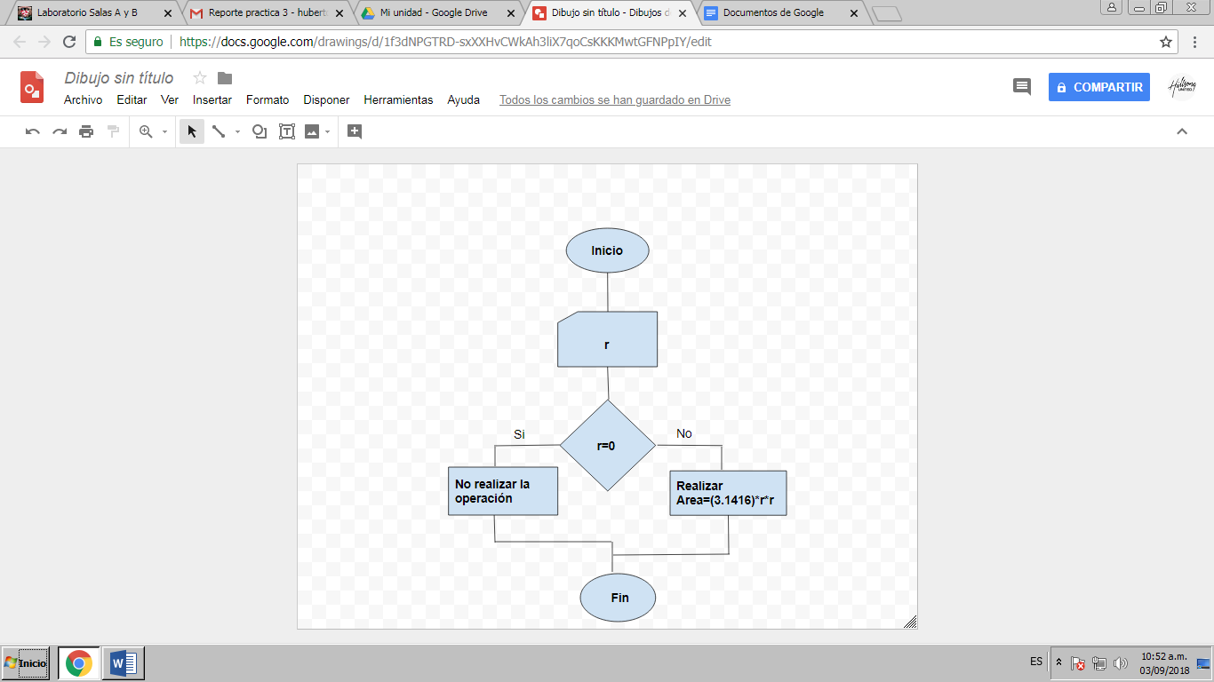

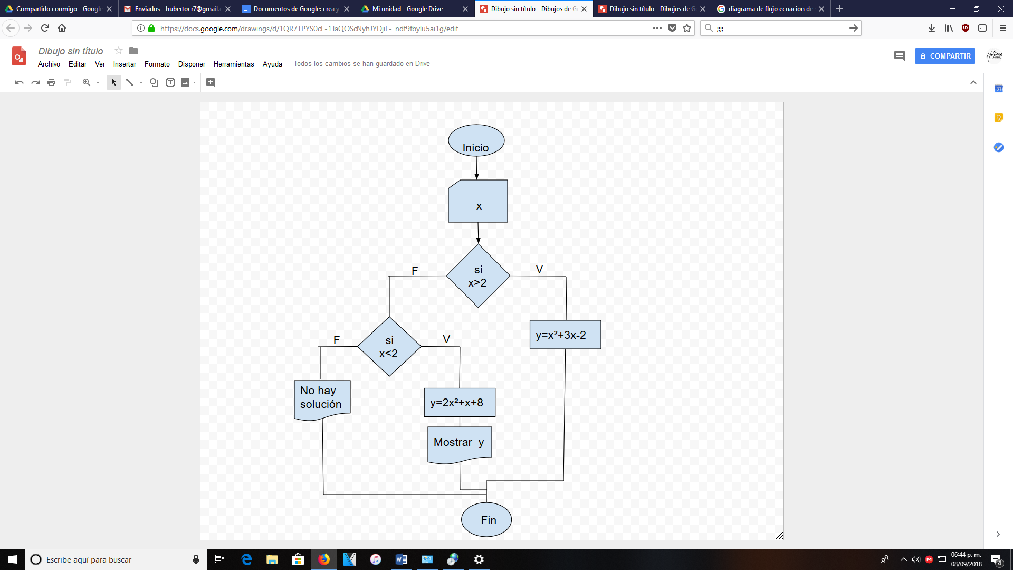**Problema 2**

SI x>2 y=x²+3x-2

Si x<2 y=2x²+x+8

**Problema 3**

Resolver una ecuación de segundo grado

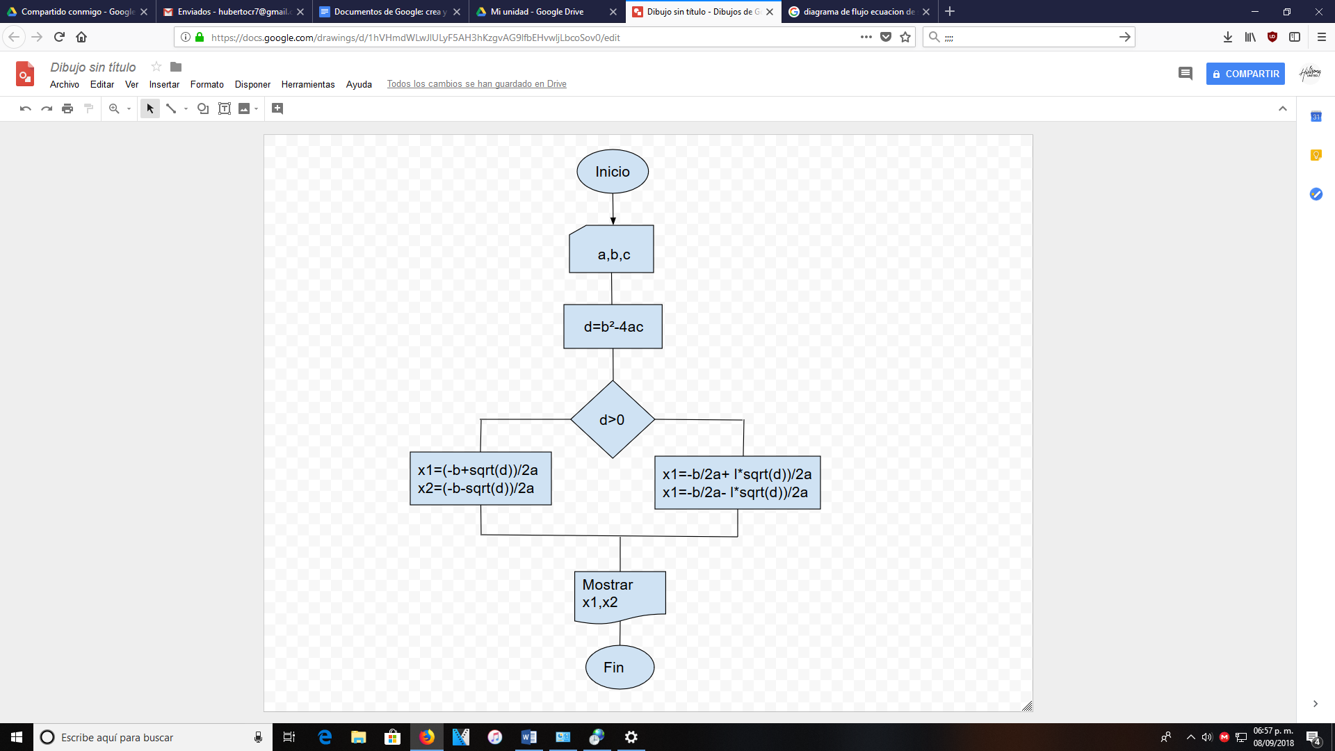

**Conclusiones**

En esta practica aprendimos a como resolver los problemas a través de los diagramas de flujo, que son la representación grafica de los algoritmos y te ayudan a resolver de mejor manera la codificación al momento de programar.